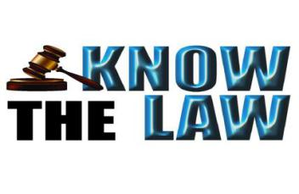
Universitatea Spiru Haret, Facultatea de Științe Juridice și Științe Economice a organizat în parteneriat cu Asociația Vedem Just, Rotary Club Cetatea Tomis Constanța și Asociația Națională Antidrog Constanța, a Concursului de Educație juridică pentru liceeni.
Alături de un juriu remarcabil, alcătuit din președintele juriului dl. judecător Cristi Danileț, dl. procuror Viorel-Gabriel Teliceanu, prim-procuror al Parchetului de pe lângă Judecătoria Constanța, dna. judecător Cristina Mihaela Mocanu, vice-președintele Tribunalului Constanța, dna. avocat Mihaela Carpăn din cadrul Baroului Constanța, dl. profesor univ. dr. Mihnea Claudiu Drumea, decanul Universității Spiru Haret și dl. notar Ciprian Alexandrescu, elevii aflați în concurs, foarte emoționați și bine pregătiți, au trecut prin toate cele trei probe (o probă de întrebări în regim de viteză, o probă cu întrebări din partea juriului și o temă de dezbatere) pentru desemnarea câștigătorului marelui trofeu: ”Know the Law”.
În finalul concursului, prin cuvintele adresate, elevii premiați au subliniat că impactul educației juridice derulată în liceele constănțene (pe parcursul ultimului an) și a Concursului de educație juridică ”Know the Law” și-a pus amprenta în dezvoltarea lor personală, prezentă și viitoare.
Toți membrii echipelor din cele șase licee participante au fost premiați individual pentru implicarea, seriozitatea și stăpânirea noțiunilor juridice de care aceștia au dat dovadă pe toată derularea concursului.
Clasamentul final arată astfel:
Căștigătorul Trofeului ”Know the Law” - Liceul “George Călinescu” din Constanța.
Premiul I - Colegiul Național Pedagogic ”Constantin Brătescu”
Premiul II - Liceul Teoretic ”Traian”
Premiul III - Colegiul Național ”Mihai Eminescu”
Mențiune - Liceul Callatis din Mangalia
Mențiune - Liceul ”Lazăr Edeleanu” din Năvodari
Felicitări tuturor câștigătorilor! Promitem o viitoare ediție!
E-Mail: knowthelaw2017@gmail.com
Facebook: Know The Law

